Käpylän kirkko, srk-sali
parillisten viikkojen ti klo 13-15

ti 11.9. Luontoretki Kalalammelle
Yhteislähtö srk-keskuksen edestä klo 12.00

ti 17.9. Kesämuisteloita, retkiterveisiä

ti 1.10. Adventtikirkko,
pastori Onni Rytkönen
Arpajaiset
vanhustenviikon 6.- 13.10.2024
juhla 10.10. kaupungintalolla
senioreiden suhinat 8.10.

ti 15.10. Henna Nieminen
muusikko, evankelista ?

ti 29.10. Syyskokous
Petri Hiltunen, sytytetään
kynttilät poisnukkuneille

ti 12.11. Martat, Suvi Ojanen, ravitsemus
Myyjäiset

ti 26.11. Itsenäisyyspäiväjuhla,
Everstiluutnantti evp. Esa Komulainen
Päiväkodin lapset esiintyvät

ti 10.12. klo 12:30 Maria-sali, puuro
Joulujuhla: seurakunnan edustajan tervehdys, kuvaelma ja muuta jouluista ohjelmaa
lopuksi kahvit ja joululeivonnainen

Retket 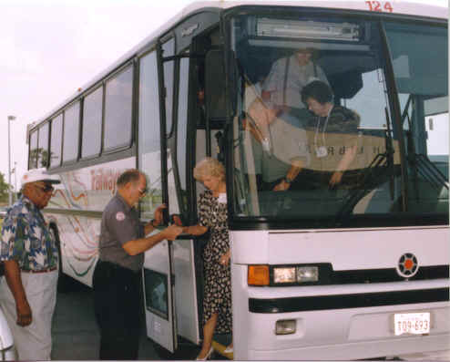

.... KRELLIn, kristillisen
eläkeliiton syyskokous ja -juhla

ma-ti 2.-3.9.2024 KRELLIn toiminta-
päivät Kiponniemessä

